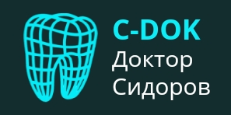 | Общество с ограниченной ответственностью  «СП Стоматология»
ООО «СП Стоматология»

162602, Вологодская обл., г. Череповец, ул. Ленина, д. 109, офис №1

Генеральный директор
Сидоров Евгений Михайлович

Тел. 8 (8202) 57-11-00

E-mail: info@c-dok.ru
Сайт: https://c-dok.ru/

